**Atividade de Banco de Dados I**

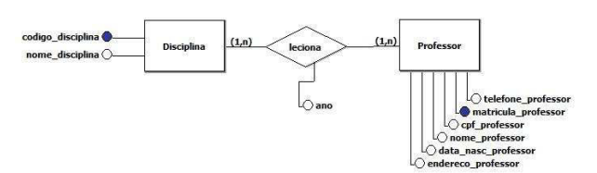

Leitura da Cardinalidade🡪 muitos-para-muitos

**UMA** Disciplina é lecionada por **MUITOS** Professores.

**UM** Professor leciona **MUITAS** Disciplinas

**PK** 🡪 Primary Key 🡺 Chave primária

**Unique** 🡪 único 🡺 Não pode haver outro campo igual

**Not null** 🡪 Não nulo 🡺 Não pode ficar em branco

**FK** 🡪 Foreign Key 🡺 Chave estrangeira/forasteiro

**Preencher a tabela Disciplina**

|  |  |  |  |  |
| --- | --- | --- | --- | --- |
| **Tabela** | DISCIPLINA | | | |
| **Descrição** | Cadastrar as disciplinas dos cursos | | | |
| **Observação** | Relacionamento muitos-para-muitos com a entidade PROFESSOR | | | |
| **Campos** | | | | |
| **Nome** | **Descrição** | **Tipo de dado** | **Tamanho** | **Restrição** |
| codDisciplina | Código da disciplina | Int |  | Not null  PK |
| nome | Nome da disciplina | Varchar | 100 | Not null unique |
| cargaHoraria | Carga horaria da disciplina | Int |  | Not null |

**Preencher a tabela Professor**

|  |  |  |  |  |
| --- | --- | --- | --- | --- |
| **Tabela** | PROFESSOR | | | |
| **Descrição** | CADASTRAR AS INFORMAÇÕES DO PROFESSOR | | | |
| **Observação** | RELACIONAMENTO MUITOS-PARA-MUITOS COM A ENTIDADE DISCIPLINA | | | |
| **Campos** | | | | |
| **Nome** | **Descrição** | **Tipo de dado** | **Tamanho** | **Restrição** |
| matrProfessor | Matrícula do professor | Int |  | Not Null  PK |
| nome | Nome do professor | Varchar | 100 | Not Null |
| endereco | Endereço do professor | Varchar | 30 | Not Null |
| telefone | Telefone do professor | Varchar | 15 | Not Null  Unique |
| CPF | CPF do professor | Varchar | 11 | Not Null  unique |
| dataNasc | Data de Nascimento do professor | Date |  | Not Null |

**Preencher a tabela Leciona**

|  |  |  |  |  |
| --- | --- | --- | --- | --- |
| **Tabela** | LECIONA | | | |
| **Descrição** | Cadastrar informações da tabela extra criada | | | |
| **Observação** | Relação entre as disciplinas e o professor | | | |
| **Campos** | | | | |
| **Nome** | **Descrição** | **Tipo de dado** | **Tamanho** | **Restrição** |
| codLecionar | Código de Lecionar | Int |  | Not Null  PK |
| anoLecionar | Ano Lecionar | Int |  | Not Null |
| matrProfessor | Matrícula do Professor | Int |  | Not Null  FK |
| codDisciplina | Código das Disciplinas | Int |  | Not Null  FK |

**MODELO CONCEITUAL**

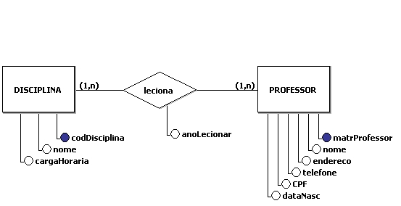

**MODELO LÓGICO**

